ATIVIDADE FINAL - AULA 02

Nome do aplicativo?:
Problema que resolve?: o problema da falta de confiabilidade nos apps de medidores de glicose por sensor e integra dois apps em um só, pois integra o app de medição e de calculo do medicamento em um só
Público-alvo?: Pessoas cujo sofrem de diabetes
Justificativa :(uma conhecida da minha escola reclamou que havia erros nas medições do app do sensor cujo ela usava e o fato de ela prescisar utilizar dois apps )
&
Reclamações de pessoas que possuem diabetes insatisfeitas ao usar medidores de glicose por sensores devido a falhas de precisão, interrupções de sinal por mau posicionamento, reações alérgicas aos adesivos e alto custo. Em prol disso, criar um aplicativo que mede em tempo real e calcula os ajustes de insulina, previne quedas ou picos de açúcar no sangue ajudando no automonitoramento e suprindo essa falha.

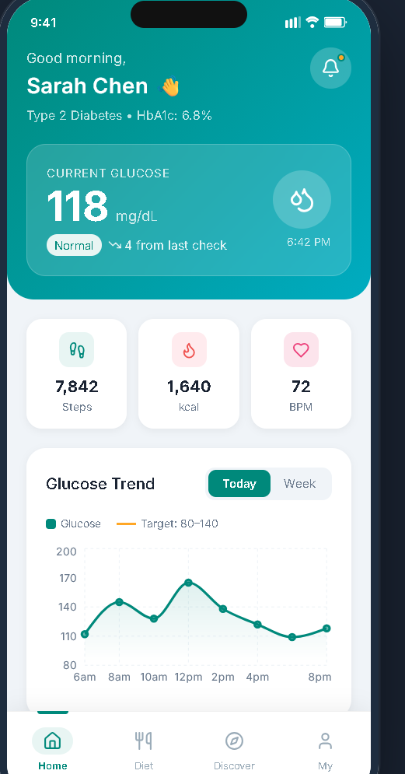

Lei de Hicks: O app possui uma interface limpa, intuitiva e com as informações necessárias com o menu estando em bom tamanho e com poucas opções

Lei de Fitts: todos os botões possuem um bom tamanho e estão bem localizados, cores que os destacam

lei de jakob: Todos os botões possuem ícones auto-explicativos cujo já são conhecidos pelo user, o botão de DIET cujo seria o diferente já é auto explicativo

DEMAIS QUESTÕES:

2 - O que é Design Centrado no Usuário?
É a abordagem de deixar as dores do publico - alvo no centro do projeto ao invés de se basear em suposições. O projeto gira em volta das necessidades, comportamentos e expectativas reais do público - alvo para assim se desenvolver uma solução de um problema

3 - Por que não devemos projetar para nós mesmos?
Porque não somos o usuário final, se projetarmos algo para nós mesmos vamos acabar atendendo os nossos próprios desejos e não os do público-alvo.

4 - Cite três características de um aplicativo para idosos.
Ícones grandes
Informações ou nomes autoexplicativos
Fácil de usar
Suporte ao cliente

5 - Imagine agora um aplicativo para crianças de 8 a 10 anos. Quais adaptações seriam necessárias?
Ícones chamativos
Ícones e áreas intuitivas
Áreas de entretenimento

6 - Você recebeu a missão de criar um aplicativo para estudantes do Aprender & Crescer.
● Qual problema ele resolveria?: a visualização de notas, presenças e conteúdo das aulas
● Quem utilizaria?: os alunos
● Qual funcionalidade seria mais importante? : a visualização das notas e gráficos sobre porcentagem de presença e falta, e dias em que o aluno mais falta

